|  |
| --- |
| **Versicherungen** |

Etwa 20 Prozent des Einkommens gibt eine durchschnittliche Schweizer Familie für Versicherungen aus. Aber was macht eine Versicherung überhaupt?

Versicherungen bieten den Menschen die Möglichkeit, sich gegen die finanziellen Folgen eines Schadens zu schützen. Sie «versichern» also ein bestimmtes Risiko. Dies funktioniert nach dem Prinzip der kollektiven Risikoübernahme (Solidaritätsprinzip): Alle Versicherten zahlen Prämien in einen Geldtopf ein. Dieses Geld kommt denjenigen zugute, die einen Schaden erleiden. Da dies nur bei wenigen Versicherten eintreten wird, reicht der Geldtopf zur Bezahlung aller Schäden aus. Die Versicherten bilden also eine Gefahrengemeinschaft. Die Versicherung zieht dabei die Prämien ein, verwaltet das Geld und bezahlt die Schäden.

Mittlerweile gibt es für fast alle möglichen Risiken eine Versicherung. Die wichtigsten werden auf den nächsten Seiten behandelt.

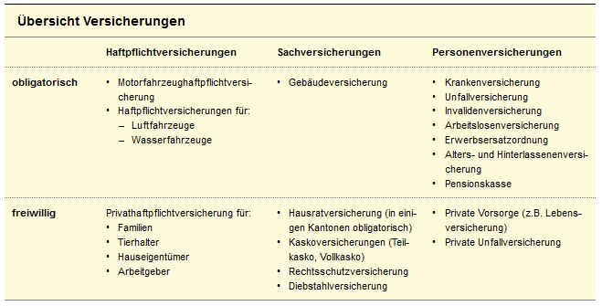

|  |
| --- |
| Erklären Sie das Prinzip der kollektiven Risikoübernahme (Solidaritätsprinzip).  Bei einer Versicherung zahlen alle Mitglieder den Versicherungsbetrag der Versicherung. Mit allen Einnahmen die dadurch eingenommen werden, können die Schäden bezahlt werden die auftreten. Dieses Prinzip funktioniert deshalb, weil viele Menschen die Gebühren zahlen aber nur wenige Geld von der Versicherung benötigen. |

**Haftpflichtversicherungen:**

Haftpflichtversicherungen übernehmen fremde Schäden.

1. **Motorfahrzeughaftpflichtversicherung**

*Schäden an Dritten (SVG 58 ff.)*

Grundsätzlich gilt im Strassenverkehr: Wer anderen Schaden zufügt, ist für die Folgen verantwortlich (Kausalhaftung). Dies kann schnell sehr teuer werden, besonders wenn Personen verletzt oder getötet werden. Damit die Geschädigten in allen Fällen ihre berechtigten Ansprüche einfordern können, hat der Staat alle Fahrzeughaftpflichtversicherungen für obligatorisch erklärt. Die Haftpflichtversicherungen übernehmen die Folgen der Schäden, welche anderen zugefügt werden.

*Nummernschild (SVG 63)*

Autofahrer und Motorradfahrer können ihr Nummernschild nur einlösen, wenn sie nachweisen können, dass sie auch eine Motorfahrzeughaftpflichtversicherung abgeschlossen haben.

*Regressrecht*

Die Versicherungsgesellschaft muss zwar die Geschädigten auszahlen, darf das Geld aber später teilweise zurückfordern, falls der Unfallverursacher grob fahrlässig gehandelt hat. Als grob fahrlässig gilt z.B. das Autofahren ohne Benutzung der Sicherheitsgurte oder mit abgefahrenen Pneus, das Autofahren in betrunkenem oder bekifftem Zustand sowie das Überfahren von Rotlichtern oder Stoppstrassen.

Das Recht der Versicherung, Gelder zurückzufordern, nennt man Regressrecht. Ein Regress bei einer grossen Schadenssumme kann sehr teuer werden.

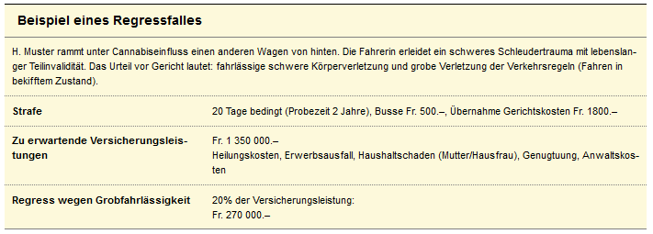

*Bonus – Malus*

Beachtung verdient auch die Bonus-Malus-Regelung der Motorfahrzeughaftpflichtversicherung: Wer unfallfrei fährt, wird bei allen Gesellschaften mit einer Prämienreduktion (Bonus) belohnt. Wer hingegen einen Unfall verursacht, wird einige Versicherungsklassen hinaufgestuft, sodass er als grösseres Versicherungsrisiko gilt und höhere Prämien bezahlen muss (Malus). Es lohnt sich deshalb oft nicht, kleinere Unfälle der Versicherung zu melden, da man sonst aufgrund der Bonus-Malus-Bewertung höhere Versicherungsprämien bezahlen muss (ausser man hat zusätzlich eine Bonusschutzversicherung abgeschlossen).

|  |
| --- |
| Warum hat der Staat die Motorfahrzeughaftpflichtversicherung für obligatorisch erklärt?  Bei einem Unfall muss der Verursacher die Schadenskosten übernehmen. Da dies aber meistens sehr teuer ist, kann der Verursacher dies nicht selbst bezahlen. Damit aber der Geschädigte alles zurückbekommt, hat man die Motorfahrzeughaftpflichtversicherung für obligatorisch erklärt. Bei einem Unfall übernimmt diese Versicherung die Kosten. |
| Wann kann eine Versicherungsgesellschaft Regress nehmen? Welche Folgen hat das für den Versicherungsnehmer?  Eine Versicherung kann den Geschädigten den Schaden bezahlen, darf aber das Geld zurücknehmen falls der Verursacher Fahrlässig gehandelt hat. Das heisst der Verursacher müsste selbst für den Schaden aufkommen. Fahrlässig heisst das Autofahren ohne Sicherheitsgurt, mit abgefahrenen Pneus oder mit Alkoholeinfluss oder Drogeneinfluss etc. Der Versicherungsnehmer bekommt dann die Summe von Geld von dem Verursacher und anderen Versicherungen. Der Verursacher muss aber nur einen genauen Prozentanteil zahlen. |
| Wie funktionieren Bonus und Malus?  Falls ein Versicherungsnehmer unfallfrei fährt und keine Schäden verursacht, bekommt er einen Bonus. Der Bonus ist eine Verminderung der Versicherungsprämie. Ein Versicherungsnehmer, der immer wieder die Versicherung in Anspruch nimmt, wird in eine höhere Versicherungsklasse eingeteilt, da er als höheres Risiko gilt und muss deshalb auch eine höhere Prämie bezahlen. |

1. **Privathaftpflichtversicherungen**

*Verschuldenshaftung für Schäden an Dritten*

Das Prinzip der Privathaftpflichtversicherung ist gleich wie bei der Motorfahrzeughaftpflichtversicherung: Wenn einem Dritten schuldhaft Schaden zugefügt wird, übernimmt die Versicherung des Schuldigen die Kosten, sofern nicht Absicht oder grobe Fahrlässigkeit vorliegt.

Dazu ein Beispiel: Beim Besuch einer Freundin stossen Sie unglücklicherweise deren wertvolle Vase um, sodass sie in tausend Stücke zerbricht. Dieser Schaden wird von Ihrer Privathaftpflichtversicherung übernommen.

*Kausalhaftung*

Man kann auch ohne eigenes Verschulden haftpflichtig werden. Dies nennt man Kausalhaftung:

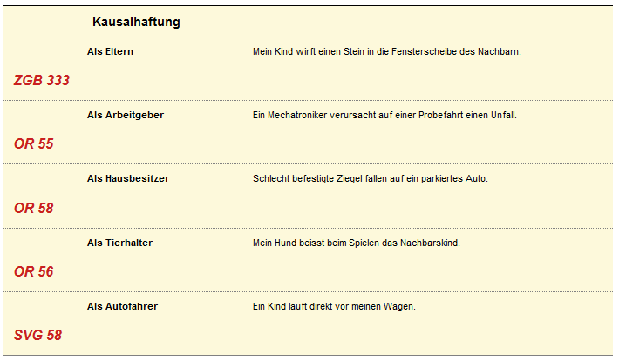

Die Privathaftpflichtversicherung muss zwar nicht obligatorisch abgeschlossen werden, ist aber sehr zu empfehlen.

Teilweise verlangen Vermieter den Abschluss einer Privathaftpflichtversicherung im Zusammenhang mit allfälligen Schäden beim Auszug.

|  |
| --- |
| Wie kann ich ohne direkte Schuld haftpflichtig werden?  Die Versicherung übernimmt die Kosten falls bei einem Dritten Schaden zugefügt wird durch den Versicherungsnehmer. Die Kosten werden aber nur übernommen falls der Schaden nicht durch Fahrlässigkeit oder Absicht verursacht wurde. |

**Sachversicherungen:**

Im Gegensatz zu den Haftpflichtversicherungen, welche nur fremde Schäden ersetzen, beziehen sich die Sachversicherungen auf das persönliche Eigentum.

1. **Kaskoversicherungen beim Auto**

*Teilkaskoversicherung*

Die Teilkaskoversicherung deckt genau definierte Schäden am eigenen Fahrzeug z.B. durch Diebstahl, Elementarereignisse (wie Hochwasser, Hagel oder Schneerutsche), Feuer, Glasbruch, Vandalenakte, Marder.

*Vollkaskoversicherung*

Die Vollkaskoversicherung deckt zusätzlich zur Teilkaskoversicherung weitere Schäden, z.B. auch selbst verschuldete Kollisionsschäden am eigenen Fahrzeug. Bei einem Totalschaden wird der Zeitwert des Fahrzeuges ersetzt. Für ein Auto mit geringem Wert ist eine Vollkaskoversicherung also nicht sinnvoll, weil die Prämien sehr teuer sind. Bei geleasten Fahrzeugen ist eine Vollkaskoversicherung meistens Pflicht und gehört zu den Zusatzkosten.

|  |
| --- |
| Welche Schäden deckt eine Vollkaskoversicherung?  Die Vollkaskoversicherung übernimmt Kosten von Schäden zusätzlich zur Teilkaskoversicherung. Die Versicherung zahlt Schäden auch von selbst verschuldeten Unfällen am eigenen Fahrzeug. |
| Ihr Auto wurde gestohlen. Welche Versicherung kommt für den Schaden auf?  Die Teilkaskoversicherung kommt zum Einsatz. |

1. **Rechtsschutzversicherung**

Bei einem Autounfall ist die Höhe des selbst zu tragenden Eigenschadens von der Höhe des Verschuldens abhängig. Wie gross dieses ausfällt, ist nicht immer einfach zu bemessen und erfordert deshalb oft eine richterliche Beurteilung. Da Prozesskosten teuer sind, kann es ratsam sein, sich dagegen mit einer Rechtsschutzversicherung abzusichern.

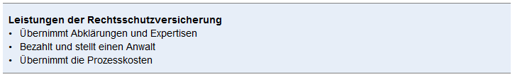

|  |
| --- |
| Welche Leistungen erbringt die Rechtsschutzversicherung?  Die Versicherung übernimmt die Kosten zur Abklärungen der Höhe der Kosten der Schäden.  Die Versicherung stellt den Versicherungsnehmer einen Anwalt und bezahlt diesen.  Zusätzlich übernimmt die Versicherung die Prozesskosten. |

1. **Hausratversicherung**

Die Hausratversicherung deckt Schäden, die durch Feuer, Wasser, Glasbruch und Diebstahl entstehen. Im Brandfall werden alle zerstörten Gegenstände zum Neuwert ersetzt.

*Unterversicherung*

Bei allen Hausratversicherungen ist es wichtig, dass man der Versicherungsgesellschaft den exakten Neuwert der versicherten Gegenstände mitteilt. Ist die versicherte Summe kleiner als der Wert der Dinge, die man besitzt, entsteht eine sogenannte Unterversicherung. Jegliche Leistungen der Versicherung werden dann im Schadensfall im Verhältnis zur Unterversicherung gekürzt. Ein Beispiel soll dies verdeutlichen:

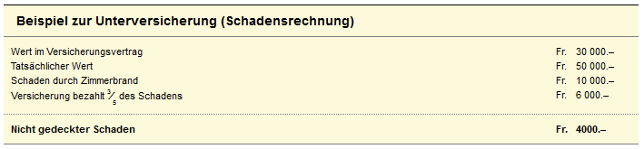

Es lohnt sich also nicht, über den Versicherungswert Prämien zu sparen, zumal diese ohnehin sehr niedrig sind. Zudem kann eine periodische Überprüfung des Versicherungswertes hilfreich sein.

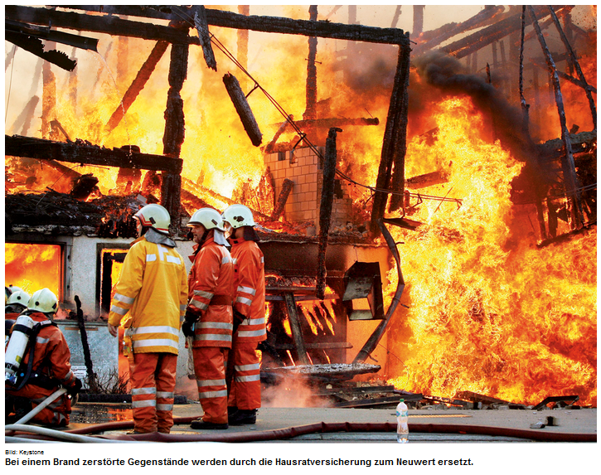

|  |
| --- |
| Welche Auswirkung hat eine Unterversicherung bei der Hausratversicherung?  Eine Unterversicherung ist wenn die Summe von allen versicherten Gegenständen kleiner ist als der tatsächliche Wert der Gegenstände. Falls bei einem Brand oder einem anderen Ereignis diese Gegenstände beschädigt werden, übernimmt die Versicherung aber nur den Schaden von den versicherten Gegenständen. So kann es sein, dass man selbst noch für den Schaden aufkommen muss. |

Beispiele:

Bei einem Autounfall wird das Opfer verletzt und der Wagen erleidet Totalschaden. Der Verursacher hat unter Alkoholeinfluss den Unfall verursacht. Wer bezahlt den Schaden?

Für Unfälle ist die Motorfahrzeughaftpflichtversicherung von dem Unfallverursacher verantwortlich. Da der Verursacher aber Fahrlässig gehandelt hat, muss der Verursacher selbst für den Schaden aufkommen.

Während den Ferien ist der Baum meiner Nachbaren in meinen Garten gestürzt und hat dabei unser Gartenhäuschen zerstört.

Die Haftpflichtversicherung meines Nachbaren zahlt den Schaden, da er nur indirekt mit dem Unfall beteiligt ist.

**Arbeitsaufträge**

1. Hans fährt am Montagmorgen nach einem anstrengenden Wochenende zur Arbeit. Er ist noch ziemlich müde und entsprechend unkonzentriert. Deshalb merkt er nicht, dass er in eine Kreuzung fährt, ohne Vortritt zu haben. Er kollidiert mit einer Motorradfahrerin. Glücklicherweise bleiben beide unverletzt. Das Motorrad wird aber stark beschädigt. Wer bezahlt?

|  |
| --- |
| Motorfahrzeughaftpflichtversicherung. Die Versicherung hat aber Regressrecht, da der Fahrer Fahrlässig gehandelt hat. |

1. Sie wollen nach der Lehre eine eigene Wohnung mieten. Dazu müssen Versicherungen abgeschlossen werden. Listen Sie die nötigen Versicherungen auf und ermitteln Sie die Monatsprämien.

|  |
| --- |
| Privathaftpflichtversicherung 🡪 80.- - 200.-  Hausratsversicherung 🡪 130.- - 250.- (Ohne Diebstahlversicherung) |

1. Sie veranstalten mit Freunden ein gemütliches Fondue-Essen. Nach einem langen Abend gehen Sie müde ins Bett und vergessen, die Kerze auf dem Wohnzimmertisch zu löschen. In der Nacht brennt das Wohnzimmer aus. Welche Versicherung übernimmt den Schaden?

|  |
| --- |
| Hausratsversicherung |

1. Anna ist in der Nacht mit dem Auto unterwegs. Plötzlich taucht vor ihr ein Reh auf. Leider kann sie nicht rechtzeitig bremsen. Durch die Kollision wird ihr Auto stark beschädigt. Wer bezahlt den Schaden?

|  |
| --- |
| Teilkaskoversicherung (oder Vollkaskoversicherung) |

1. Sie wollen nach der bestandenen Autofahrprüfung ein Occasionsauto kaufen. Stellen Sie anhand eines Beispiels einer von Ihnen angefragten Versicherungsgesellschaft tabellarisch die folgenden Leistungen dar:
   1. Haftpflicht (Höhe der Schadenssumme? / Prämienstufe (Bonus/Malus)?)
   2. Teilkasko / Vollkasko (Welche Schäden werden übernommen? / Prämienstufe (Bonus/Malus)?)

|  |
| --- |
| Haftpflicht: Prämienstufe: Wegen Neulenker tiefere Prämien  1500.- bei älterem Auto (+100kkm) und Neulenker.  Schadensumme = Kaufpreis von Auto (10000) |
| Vollkasko teurer 1500.- und mit Tielkasko etwa 1000.-  Teilkasko = Übernimmt Schäden wie Diebstahl, Elementarereignisse oder Schäden, die man nicht verursacht hat.  Vollkasko = Alles wird übernommen auch wenn man selbst den Schaden gemacht hat. |

1. In der obligatorischen Motorfahrzeughaftpflichtversicherung ist ein Selbstbehalt für Neulenker und Junglenker unter 25 Jahren festgelegt. Begründen Sie, warum die Versicherungsgesellschaften diesen Selbstbehalt eingeführt haben.

|  |
| --- |
| Zwischen 18 – 25 passieren die meisten Schäden. Mit dem Selbstbehalt können die Versicherungsprämien gesenkt werden. |

1. Liegt die vereinbarte Versicherungssumme bei einer Hausratversicherung unter dem effektiven Wiederbeschaffungswert, spricht man von Unterversicherung.
   1. Beschreiben Sie zwei mögliche Gründe, wie eine Unterversicherung entstehen kann.
   2. Wie viel bezahlt die Versicherung in diesem Fall?

Wert des Mobiliars CHF 100'000.-, Versicherungswert CHF 80'000.-, Schaden CHF 60'000.-

|  |
| --- |
| Unterversicherung kann entstehen falls man nicht die richtige Summe der Gegenstände versichert. So will man Prämienkosten sparen. Die Prämien aber werden nicht gesunken. Auch kann Unterversicherung entstehen bei neuen Gegenstände, die nicht versichert werden.  Versicherung bezahlt: 48000.- (Versicherungswert / Wert des Mobiliars * Schaden) |

1. Herr Müller verunfallt schwer. Auf dem Heimweg von einem Firmenfest – Müller war betrunken und fuhr mit übersetzter Geschwindigkeit – ist er von der Strasse abgekommen und in ein parkiertes Auto gefahren. Nach einjähriger Behandlung steht fest, dass er für immer an den Rollstuhl gefesselt sein wird. Nochmals drei Jahre später stirbt er an den Folgen dieses Unfalls. Er hinterlässt seine Frau und zwei Kinder.
   1. Nennen Sie die obligatorischen Versicherungen, welche in diesem Fall Leistungen erbringen.
   2. Beschreiben Sie stichwortartig die Leistungen, welche erwartet werden können.
   3. Wie beurteilen Sie eine allfällige Leistungskürzung oder einen Regress in diesem Fall? Welche Versicherungen wären betroffen, welche nicht?

|  |
| --- |
| A: Motorfahrzeughaftplichtversicherung, Vollkasko (oder Teilkasko), Unfallversicherung, Invalidenversicherung, Wittwenrente.  B:  C: Motorfahrzeughaftpflichtversicherung, Versicherung darf aber Regress beziehen und Vollkaskoversicherung darf auch. |

1. Sie verursachen mit Ihrem Motorrad einen Unfall. Sie waren eindeutig die schuldige Person. Weil Sie keine Vollkaskoversicherung abgeschlossen haben, müssen Sie den Schaden an Ihrem Motorrad selbst übernehmen. Wegen des Selbstbehalts von Fr. 600.– und des Bonus-Malus-Systems entschliessen Sie sich, den Schaden am fremden Fahrzeug in der Höhe von Fr. 1500.– selbst zu bezahlen.

Schreiben Sie Ihrer Versicherungsgesellschaft den erforderlichen Brief.

|  |
| --- |
| Guten Tag  Kürzlich habe ich an einem Auto einen Schaden von 1500 verursacht. Diese übernehme ich selbst.  Freundliche Grüsse |

1. Durch eine Windböe wird ein nur halb geschlossenes Fenster Ihrer Wohnung aufgeschlagen und verursacht Schaden an der Wohnungseinrichtung.

Beschreiben Sie kurz zuhanden Ihrer Versicherungsgesellschaft die entstandenen Schäden und geben Sie mögliche Termine zum Empfang eines Schadensexperten an.

|  |
| --- |
| Hausratsversicherung  Eine Windböe hat mein Fenster gegen meine Wohnungseinrichtung geschlagen. |